[没有共同作者图片互相重复！中南大学湘雅医院和上海市第六人民医院学者论文被质疑](https://mp.weixin.qq.com/s?__biz=Mzk1Nzk5NzI3Mw==&mid=2247484864&idx=1&sn=cca6e801edbc518267da3d0b6e3d84da)

原创观观[图片观察](javascript:void(0);)2025-05-06 19:30:21广东

这两篇图片互相重复的论文来自【2017年发表的Tumor Biology 期刊】和【2015年发表的Oncotarget期刊】主要作者来自中南大学湘雅医院和上海市第六人民医院

**论文信息**

#中南大学湘雅医院论文

* 标题：MicroRNA-34a inhibits tumor invasion and metastasis in osteosarcoma partly by effecting C-IAP2 and Bcl-2
* 作者：Jie Wen, Yan-Kun Zhao, Yan Liu, Jin-Feng Zhao
* 期刊：Tumour Biology
* 发表日期：2017年6月
* DOI：10.1177/1010428317705761
* PMID：28635396
* 单位：

#上海市第六人民医院论文

* 标题：MiR-542-5p is a negative prognostic factor and promotes osteosarcoma tumorigenesis by targeting HUWE1
* 作者：Dong-dong Cheng, Tao Yu, Tu Hu, Ming Yao, Cun-yi Fan, Qing-cheng Yang
* 期刊：Oncotarget
* 发表日期：2015年12月15日
* 卷号：6(40): 42761-72
* DOI：10.18632/oncotarget.6199
* PMID：26498360
* PMCID：PMC4767468

**互相重复图片**

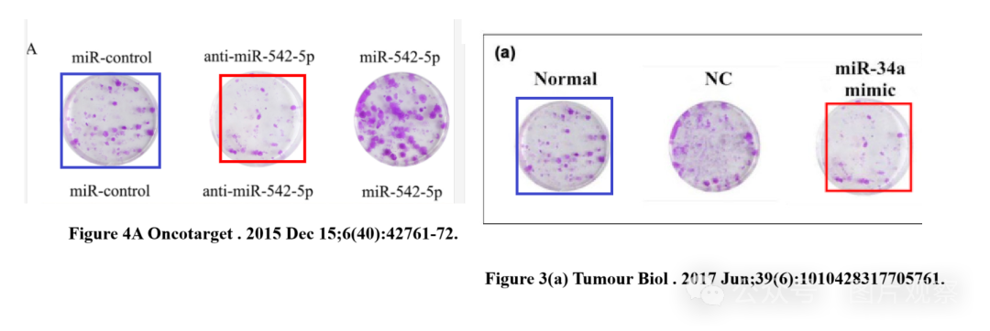



**END**



**#**

**扫码关注我们**



Don't be ashamed



专注于国内论文质疑报道

**欢迎投稿联系**